Литературная игра для 1 класса по рассказу В.Осеевой «Волшебное слово»
Литературная игра по рассказу В.Осеевой «Волшебное слово»
Автор: Павлова Наталья Сергеевна учитель начальных классов г. Вельска Архангельской области, МБОУ СОШ №4
Литературная игра-путешествие по станциям предназначена для учащихся 1-го класса. Класс делится на несколько команд по 4-5 человек в каждой. Каждая команда выбирает капитана, который получает маршрутный лист и начинает по сигналу путешествовать с группой по школьным кабинетам, указанным в маршрутном листе и выполнять за ограниченное время задания по ранее самостоятельно прочитанному детьми рассказу В.Осеевой. По сигналу (звонку) капитан подаёт человеку, который находился на данной станции и выдаёт командам задания, маршрутный лист, тот в свою очередь выставляет заработанные командой баллы на данном этапе и путь продолжается на другие станции. По окончании путешествия все команды собираются на общей линейке, где вручаются призы за призовые места и участие в игре.
Если помещение не позволяет путешествовать, можно организовать игру в кабинете, где команды сидят за разными столиками, но тогда участники узнают результат в конце игры, так как жюри трудно будет сразу оценить все команды, потому что они будут одновременно сдавать листки с выполненными заданиями.
Цель:
1. Развивать познавательный интерес к чтению, прививать стойкий интерес к изучению творчества В.А.Осеевой.
Задачи:
1. Образовательная: расширить представление о творчестве писателя, углубить знания учащихся;
2. Развивающая: развивать индивидуальные творческие способности учащихся, образное и логическое мышление, воображение, внимательность во время чтения;
3. Воспитательная: прививать интерес к творчеству писателя и детской литературе в целом.
Оборудование: Выставка книг В.А.Осеевой, карточки с заданиями, клей, ножницы, цветные карандаши, футляры от киндер-сюрпризов для конкурса 1 остановки, маршрутные листы.
Ведущий:
Осеева – Хмелёва (настоящая фамилия) Валентина Александровна родилась 15 апреля в г. Киеве.
В юные годы Валентина Осеева мечтала стать актрисой.
Но, к сожалению, мечта не сбылась, и Валентина Александровна стала работать с беспризорными детьми и малолетними правонарушителями, помогая им.
В свободное время сочиняла сказки, писала пьесы и ставила их вместе с детьми, любила придумывать игры, увлекалась ими не меньше самих ребят.
Валентина Осеева написала много интересных и замечательных стихов, сказок и рассказов для детей: «Рыжий кот», «Волшебное слово», «Мой товарищ», «Простое дело», «Синие листья».
Валентине Осеевой даже была присуждена Государственная премия СССР за произведение «Васек Трубачев и его товарищи».
«Доброй и честной, смелой и рыцарски благородной» - такой запомнил писатель Анатолий Алексин Валентину Осееву.
Вы прочитали рассказ Валентины Осеевой «Волшебное слово». Сегодня мы посмотрим, кто из вас оказался самым внимательным читателем. Для этого необходимо разделиться на четыре команды по 7 человек в каждой. Вам для игры потребуются цветные карандаши, шариковые ручки, ножницы, клей карандаш и хорошее настроение.
Мы отправляемся в путешествие по замечательному рассказу. Каждая остановка – это испытание. Вы должны проявить внимание, смекалку, собранность. А так же, будьте внимательны друг к другу, покажите какие вы дружные и хорошие читатели. Вперёд!
1 остановка:
Дать лексическое толкование слова, которое находится в коконе от киндер-сюрприза. (Кому какое слово достанется).
Буркнул | Говорить ворчливо, невнятно
Засопел | Тяжело дышать, издавать носом свистящие звуки
Смущённо | Растревожено
Пробормотал | Говорить тихо, быстро, невнятно
Стряпает | Готовит пищу
Отворил | Открыл
Взъерошил | Теребя, приводить в беспорядок
Сквер | Небольшой общественный сад в городе
Румяный | Поверхность коричневого оттенка (если пирожки)
Потрепал | Похлопывать, поглаживать
2 остановка:
Исправь ошибку. Прочти отрывок. Найди неточность в отрывке. Среди карточек в конверте выбери подходящее слово, воспользуйся ножницами и наклей его поверх ошибочно написанного.
высокий | длинной | лавке | зонтиком | карандашом
листке | Лена | бабушка | Катя | рисовала
нытик | турист | путешественник | чёрной | компьютером

- Маленький старичок с короткой седой бородой сидел на скамейке и палочкой чертил что-то на песке.
- Катя сидела за столом и читала.
- – Эх ты, морячок! Ну ладно, собирайся.

3 остановка:
Кому принадлежат эти действия? Соедините действие с героем, кому это действие принадлежит.
Чертил  Засмеялся  Рисовала  Покосился  Усмехнулся  Прошептал  Приговаривала  Выпрямилась  Сгребла  Буркнул  Засопел | Павлик
 | Бабушка
 | Старичок
 | Сестра
 | Брат
4 остановка:
Раскрась квадрат в тот цвет, который использовал автор произведения.
1.Старик подвинулся и, взглянув на □ сердитое лицо мальчика, сказал…
2. Краски -□,□,□ – лежали перед ней.
3. – Какую тебе?
- Мне □- робко сказал Павлик.
4. Внук подбежал к ней, обеими руками повернул к себе □ морщинистое лицо, заглянул в глаза и прошептал…

5 остановка:
«Я смогу тебе помочь. Есть такое волшебное слово…»
Допиши «рецепт» старичка.
Помни – говорить его надо ……………….. голосом, глядя …………………… , с кем говоришь.

6 остановка:
Попробуй догадаться, о ком или о чём идёт речь:
- Маленький - _________________________
- Мягкая, длинная, седая - ________________
- Сердитый - ____________________________
- Тихий - _______________________________
- Волшебное - ___________________________
- Зелёный, синие, красные - ________________
- Горячие, румяные - ______________________
- Морщинистое - __________________________
- Непонятные - ____________________________

7 остановка:
Отгадай кроссворд. Слова-отгадки встречаются в рассказе В.Осеевой «Волшебное слово».
 |  |  | 4 |  |  |  |  |  |  |  | 6
 |  | 1 |  |  |  |  | 5
 |  |  |  |  | 2
 |  |  |  |  |  | 3
По горизонтали:
- Он защитит в дождливый день,
А в солнечный подарит тень.
- Стоит кошка
О четырёх ножках.
- Я в траве густой расту,
Огоньком на ней цвету.
Семена коль соберут,
Со мною что-то испекут.
По вертикали:
4. Еду не путём,
Погоняю не кнутом,
А оглянусь назад:
Следу нет.
5. Разноцветные сестрицы
Заскучали без водицы.
Дядя, длинный и худой,
Носит воду бородой.
И сестрицы вместе с ним
Нарисуют дом и дым.

8 остановка:
В каком порядке надо расположить картинки в книге В.Осеевой «Волшебное слово»?

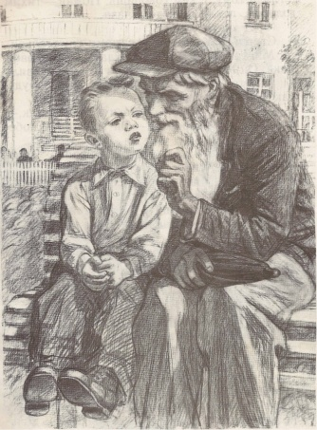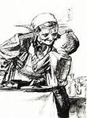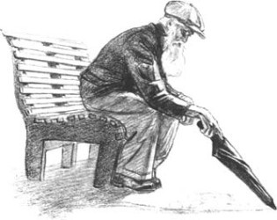

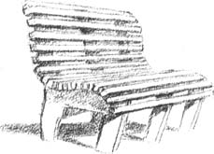

9 остановка
Выберите крылатое выражение, которое подходит к рассказу В.Осеевой «Волшебное слово».
- Доброе слово путь к сердцу открывает.
- Любишь кататься, люби и саночки возить.
- Вежливость украшает человека.
- Не имей сто рублей, а имей сто друзей.
- У страха глаза велики.
- Друг познаётся в беде.

Вот и подошло наше путешествие к концу. Всего несколько страничек, и рассказ закончился. А чему учит данное произведение? На самом ли деле маленький старичок был волшебником? Старичок был очень мудрым человеком. Он знал тайну доброго отношения к людям, открыл эту маленькую тайну Павлику, чтобы тот сумел достойно прожить жизнь. Какие ещё волшебные слова вам известны? Помогают ли вам эти слова в жизни? А у этого рассказа есть продолжение? Как вы думаете, что произойдёт дальше?
Игра есть игра, поэтому подведём итог. Самыми внимательными читателями оказались ребята из ………….. команды. Я очень рада за вас. Надеюсь, что в следующий раз таких читателей станет ещё больше. Читайте рассказы Валентины Осеевой. Они заставят вас задуматься о ваших поступках, вашем поведении. Помогут найти правильное решение в трудной ситуации. Удачи вам на читательской дорожке.

Награждение победителей и участников игры.

